Федеральное агентство связи

Ордена трудового Красного Знамени федеральное государственное бюджетное

образовательное учреждение высшего образования

«Московский технический университет связи и информатики»

Кафедра Математической кибернетики и информационных технологий

Отчет по лабораторной работе № 3

по дисциплине «Введение в профессию»

Выполнил студент

Группы БФИ1901

Демин Н.А.

Проверила Мосева М.С.

Москва 2019

Лабораторная работа №2

«Запись арифметических выражений»

# 1 Цель работы

Цель занятия: Ознакомиться с операцией формирования диапазона и возможностями групповой обработки массивов в MatLab, изучить возможности MatLab по построению графиков и оформлению графического окна, закрепить полученные навыки по работе с массивами, циклами и условными операторами.

## 1.1 Индивидуальное задание 1

Задание 1.1 представлено на Рисунке 1.



Рисунок 1 – задание 1.1

## 1.2 Индивидуальное задание 2

Задание 1.2 представлено на Рисунке 2.

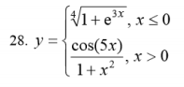

Рисунок 2 – задание 1.2

# 2.1 Пример кода для задания 1.1

» x=[-2*pi:0.01:2*pi];   
f1=sin(x);   
f2=cos(x);   
f3=pow2(x,2);   
figure;   
subplot(3,1,1)   
plot(x,f1,'b')   
title('f1')   
axis([-10,10,-5,5])   
subplot(3,1,2)   
plot(x,f2,'m')   
title('f2')   
axis([-10,10,-5,5])   
subplot(3,1,3)   
plot(x,f3,'r')   
title('f3')   
axis([-10,10,-5,5])   
» figure   
» plot(x,f1,'b',x,f2,'m',x,f3,'r')   
» axis([-10,10,-5,5]

# 2.2 Пример кода для задания 1.2

» x=[];   
y=[];   
for i=-10:0.1:10   
x=[x,i];   
if (x<=0)   
y=[y,pow2(1+exp(i)*exp(3),1/4)];   
else   
y=[y,(cos(5*i))/(1+pow2(i,2))];   
end   
end   
figure   
subplot(2,1,1)   
plot(x,y,'m')   
x1=[-10:0.1:0];   
y1=pow2(1+exp(x1)*exp(3),1/4);   
x2=[0.1:0.1:10];   
y2=(cos(5*(x2))/(1+pow2(x2,2)));   
subplot(2,1,2)   
plot(x1,y1,'m',x2,y2,'r')

# 3.1 Пример вывода данных для задания 1.1

Пример вывода данных представлен на Рисунке 3.

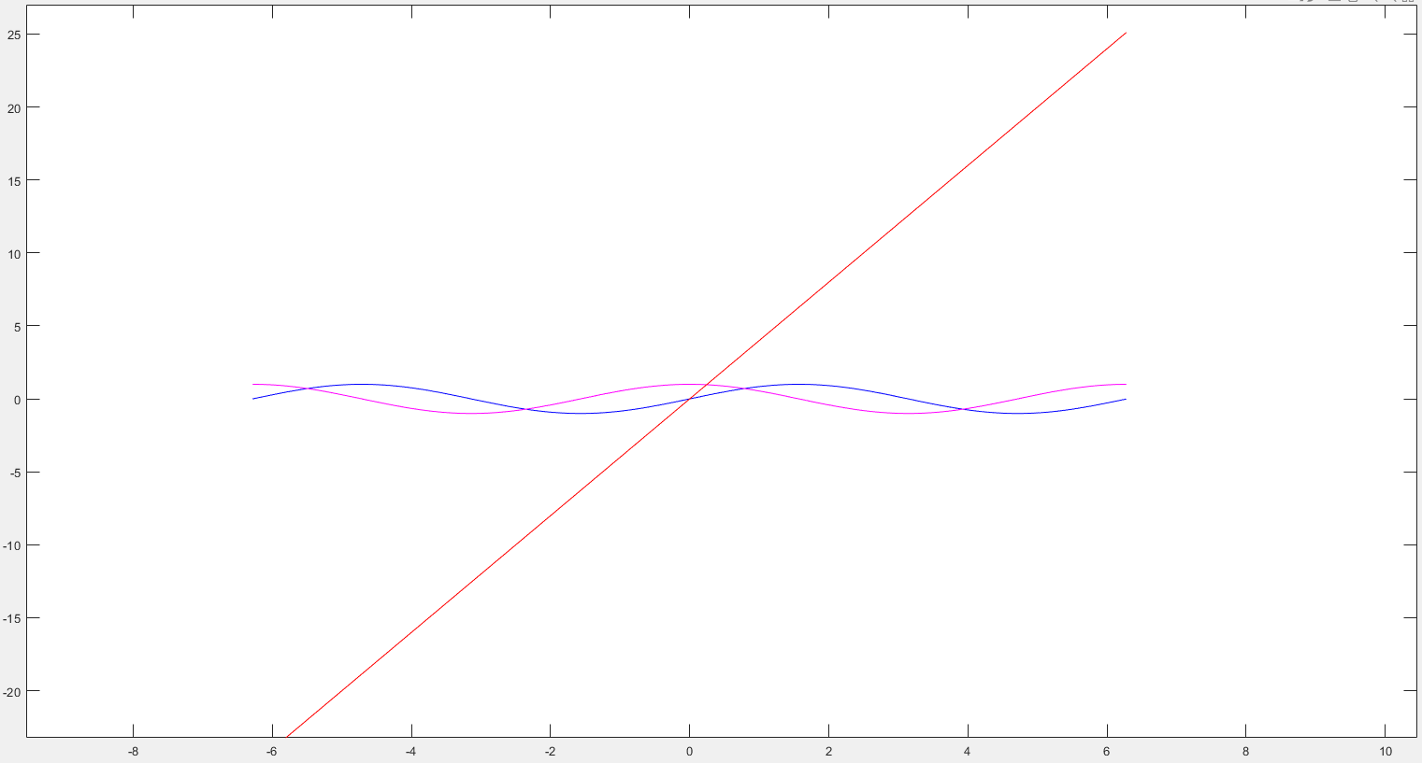

Рисунок 3 - Пример вывода данных для задания 1.1

# 3.2 Пример вывода данных для задания 1.2

Пример вывода данных представлен на Рисунке 4.

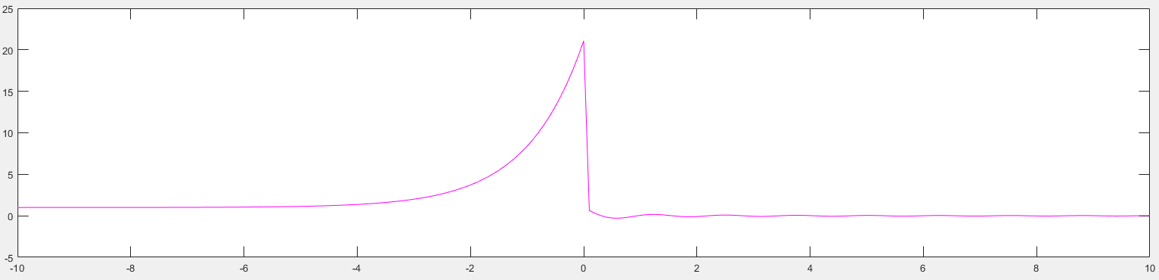

Рисунок 4 - Пример вывода данных для задания 1.2

# 4 Вывод

Я ознакомиля с операцией формирования диапазона и возможностями групповой обработки массивов в MatLab, изучил возможности MatLab по построению графиков и оформлению графического окна, закрепил полученные навыки по работе с массивами, циклами и условными операторами.